SHDC: HƯỞNG ỨNG DỰ ÁN KẾT NỐI CỘNG ĐỒNG
Tiết: 40
Ngày dạy: 09/12/2024
I. YÊU CẦU CẦN ĐẠT
- Hiểu được ý nghĩa của việc kết nối với các thành viên trong cộng đồng.
- Biết được các công việc cần làm để thực hiện dự án Kết nối cộng đồng.
- Hào hứng, tích cực, sẵn sàng tham gia dự án.
II. ĐỒ DÙNG DẠY HỌC
- Giáo viên: SGK, chương trình hoạt động.
- Học sinh: SGK , tranh ảnh về các hoạt động của nhà trường;…..
III. CÁC HOẠT ĐỘNG DẠY HỌC CHỦ YẾU
HOẠT ĐỘNG CỦA GIÁO VIÊN | HOẠT ĐỘNG CỦA HỌC SINH
1. Hoạt động mở đầu(5p)  1.1. Khởi động  - Cho HS sắp xếp chỗ ngồi từng lớp trên sân trường qua bài hát: Em yêu trường em.  1.2. Giới thiệu hoạt động | - Thực hiện.
2. Hoạt động hình thành kiến thức mới(25p)  HĐ1: Thực hiện nghi lễ chào cờ  - Người điều hành chính: Tổng phụ trách  - Người phối hợp: Tập thể giáo viên nhà trường.  - GV cho HS ổn định tổ chức, nhắc nhở HS chỉnh đốn hàng ngũ, trang phục để thực hiện nghi lễ chào cờ.  - Phối hợp tổ chức Lễ chào cờ.  HĐ2: Hưởng ứng dự án Kết nối cộng đồng  - Đại diện nhà trường/ GV Tổng phụ trách Đội phát động dự án Kết nối cộng đồng:  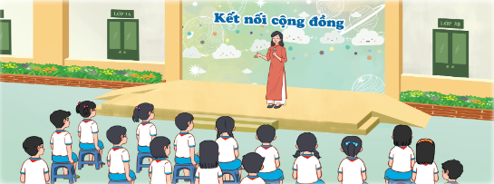  + Giới thiệu về ý nghĩa dự án Kết nối cộng đồng. Đây là dự án HS tham gia để thực hiện những hoạt động kết nối với mọi người xung quanh, nâng cao tinh thần đoàn kết, giúp đỡ những hoàn cảnh khó khăn nhằm phát huy truyền thống tương thân tương ái.  + Phổ biến các công việc, hoạt động cụ thể trong dự án.  + Hướng dẫn HS tổ chức triển khai thực hiện các hoạt động trong dự án.  + GV mời một số HS chia sẻ kinh nghiệm thực hiện các dự án mà bản thân đã từng tham gia. | - HS chỉnh đốn hàng ngũ để chào cờ  - Chào cờ, hát Quốc ca, Đội ca..  - HS lắng nghe và tham gia theo sự hướng- HS lắng nghe và tham gia theo sự hướng dẫn của GV.  - HS lắng nghe,tiếp thu.  dẫn của GV.  - HS thực hiện.  - HS chia sẻ
3. Hoạt động vận dụng và trải nghiệm(5p)  - GV tổ chức cho HS chia sẻ:  Em sẽ làm gì qua buổi sinh hoạt hôm nay?  - Tổng phụ trách chốt nội dung, giáo dục HS thực hiện những hoạt động kết nối với mọi người xung quanh, nâng cao tinh thần đoàn kết, giúp đỡ những hoàn cảnh khó khăn nhằm phát huy truyền thống tương thân tương ái. | - Một số HS chia sẻ cảm nghĩ trước toàn trường.  - HS lắng nghe.
IV. ĐIỀU CHỈNH SAU TIẾT DẠY
………………………………………………………………………………………………………………………………………………………………………………

